Федеральное государственное автономное образовательное
учреждение высшего образования
«Национальный исследовательский университет ИТМО»
Факультет программной инженерии и компьютерной техники
Направление подготовки 09.03.04 «Программная инженерия» –
Системное и прикладное программное обеспечение

Отчёт
По лабораторной работе №1
«Обработка результатов измерений:
статистический анализ числовой последовательности»
По моделированию
Вариант: 11

Выполнил:
Трикашный Михаил
Группа: P3306
Принял:
Алиев Тауфик Измайлович

г. Санкт-Петербург, 2025

Задание

Цель работы

Изучение методов обработки и статистического анализа результатов измерений на примере заданной числовой последовательности путем оценки числовых моментов и выявления свойств последовательности на основе корреляционного анализа, а также аппроксимация закона распределения заданной последовательности по двум числовым моментам случайной величины.

Содержание отчета
- оценки математического ожидания, дисперсии, среднеквадратического отклонения, коэффициента вариации заданной числовой последовательности и доверительные интервалы для оценки математического ожидания с доверительными вероятностями 0,9; 0,95 и 0,99, сведенные в таблицу (форма 1);
- график (график 1) значений заданной числовой последовательности с результатами анализа характера числовой последовательности (возрастающая, убывающая, периодичная и т.п.);
- результаты автокорреляционного анализа (значения коэффициентов автокорреляции со сдвигом 1, 2, 3, …), представленные как в числовом (форма 3), так и графическом виде, с обоснованным выводом о характере заданной числовой последовательности (можно ли ее считать случайной);
- гистограмма распределения частот для заданной числовой последовательности (график 2);
- параметры, рассчитанные по двум начальным моментам и определяющие вид аппроксимирующего закона распределения заданной случайной последовательности (равномерный; экспоненциальный; нормированный Эрланга; гипоэкспоненциальный; гиперэкспоненциальный);
- описание алгоритма (программы) формирования аппроксимирующего закона распределения и расчета значений всех числовых характеристик с иллюстрацией (при защите отчета) его работоспособности;
- выводы по результатам сравнения сгенерированной в соответствии с полученным аппроксимирующим законом распределения последовательности случайных величин и заданной числовой последовательности, а именно:
  - сравнения плотности распределения аппроксимирующего закона с гистограммой распределения частот для исходной числовой последовательности (график 3);
  - расчета числовых характеристик сгенерированной в соответствии с аппроксимирующим законом распределения случайной последовательности: математического ожидания, дисперсии, среднеквадратического отклонения, коэффициента вариации (представленные в таблице по форме 2) и коэффициентов автокорреляции при разных значениях сдвигов (в таблице по форме 3), а также сравнения (в %) полученных значений со значениями, рассчитанными для заданной числовой последовательности;
  - проведения корреляционного анализа сгенерированной в соответствии с аппроксимирующим законом распределения последовательности случайных величин и заданной числовой последовательности на основе коэффициента корреляции.
- по каждому из перечисленных выше пунктов отчета должны быть сформулированы результативные выводы и заключения.

Ход работы

Этап 1. Форма №1. Оценки математического ожидания, дисперсии, среднеквадратического отклонения, коэффициента вариации заданной числовой последовательности и доверительные интервалы для оценки математического ожидания с доверительными вероятностями 0,9; 0,95 и 0,99, сведенные в таблицу.

Характеристика |  | Количество случайных величин
 |  | 10 | 20 | 50 | 100 | 200 | 300
Мат. ож. | Знач, | 12.65 | 13.95 | 22.27 | 22.25 | 18.33 | 19.58
 | % | -35.43 | -28.75 | 13.72 | 13.61 | -6.39
Дов. инт. (0,9) | Знач, | ±9.11 | ±6.39 | ±7.79 | ±6.25 | ±3.55 | ±3.27
 | % | 178.95 | 95.73 | 138.46 | 91.29 | 8.76
Дов. инт. (0,95) | Знач, | ±10.87 | ±7.62 | ±9.29 | ±7.45 | ±4.24 | ±3.90
 | % | 178.95 | 95.73 | 138.46 | 91.29 | 8.76
Дов. инт. (0,99) | Знач, | ±14.28 | ±10.02 | ±12.21 | ±9.79 | ±5.57 | ±5.12
 | % | 178.95 | 95.73 | 138.46 | 91.29 | 8.76
Дисперсия | Знач, | 307.35 | 302.63 | 1123.01 | 1445.37 | 934.51 | 1184.97
 | % | -74.06 | -74.46 | -5.23 | 21.97 | -21.14
С. к. о. | Знач, | 17.53 | 17.40 | 33.51 | 38.02 | 30.57 | 34.42
 | % | -49.07 | -49.46 | -2.65 | 10.44 | -11.20
К-т вариации | Знач, | 1.39 | 1.25 | 1.50 | 1.71 | 1.67 | 1.76
 | % | -21.12 | -29.07 | -14.4 | -2.79 | -5.13
% – относительные отклонения полученных значений от наилучших значений, полагая, что наилучшими (эталонными) являются значения, рассчитанные для наиболее представительной выборки из трехсот случайных величин.

Вывод из 1 этапа: С увеличением объема выборки с 10 до 50 элементов наблюдается значительный рост математического ожидания, после чего его значение стабилизируется в районе 18-22%. Доверительные интервалы для всех уровней значимости (0.9, 0.95, 0.99) демонстрируют выраженную тенденцию к сужению с ростом выборки, особенно заметную при переходе от 100 к 200 наблюдениям. Это указывает на повышение точности оценки среднего значения по мере накопления данных.
Дисперсия и среднеквадратическое отклонение существенно возрастают при переходе от малых (10-20) к средним (50-100) выборкам, что свидетельствует о большей вариативности данных. При дальнейшем увеличении объема данных до 200-300 элементов значения этих показателей колеблются, но не показывают явного тренда к росту, что может говорить о выходе на некоторый устойчивый уровень разброса. Коэффициент вариации сохраняет относительно стабильные значения в диапазоне 1.25-1.76, что указывает на умеренную изменчивость данных относительно их среднего уровня при любом объеме выборки.

Этап 2. График №1. Значений заданной числовой последовательности с результатами анализа характера числовой последовательности.
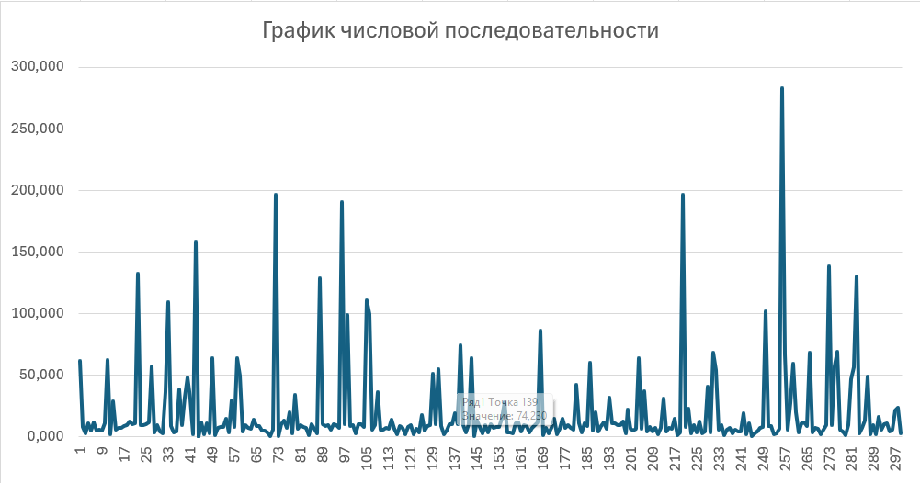

Вывод из 2 этапа: Проведенный визуальный анализ графика позволяет предположить, что поведение последовательности соответствует случайному процессу.

Этап 3. Форма 3. Результаты автокорреляционного анализа (значения коэффициентов автокорреляции со сдвигом 1, 2, 3, …), представленные как в числовом (форма 3), так и графическом виде.

Сдвиг ЧП | 1 | 2 | 3 | 4 | 5 | 6 | 7 | 8 | 9 | 10
К-т АК | -0.0024 | -0.0020 | -0.0512 | -0.0325 | -0.0722 | 0.0302 | 0.0208 | 0.0236 | 0.0215 | 0.1448
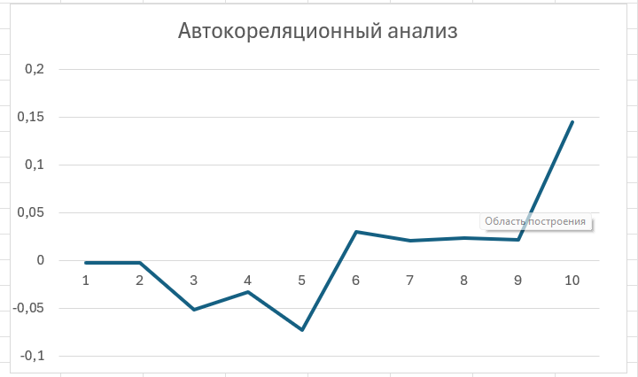
Вывод из 3 этапа: Проведенный автокорреляционный анализ показал, что значения коэффициентов автокорреляции для всех исследуемых сдвигов находятся вблизи нуля и не превышают уровня статистической значимости. Отсутствие значимых автокорреляционных связей свидетельствует о том, что анализируемая последовательность обладает свойствами случайного процесса.

Этап 4. График 2. Гистограмма распределения частот для заданной числовой последовательности (график 2).

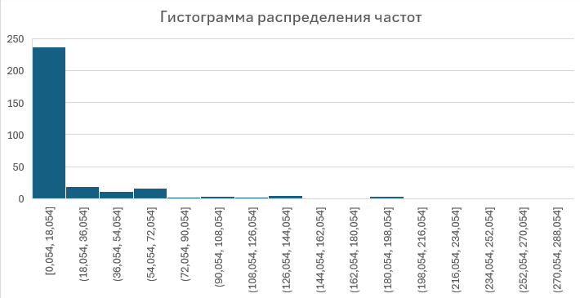

Вывод из 4 этапа: Исходя из гистограммы мы можем видеть, что подавляющая часть значений (236 из примерно 300) сосредоточена в первом интервале от 3,29 до 18,2. Незначительная часть данных распределена в промежутке от 18,2 до 198,3, а значения свыше 198,3 практически отсутствуют. Из коэффициента вариации (близок к 1,7), можно предположить, что закон распределения ЧП – гиперэкспоненциальный.

5 этап. Параметры, рассчитанные по двум начальным моментам и определяющие вид аппроксимирующего закона распределения заданной случайной последовательности (равномерный; экспоненциальный; нормированный Эрланга; гипоэкспоненциальный; гиперэкспоненциальный).

Для данной по варианту выборки коэффициент вариации больше единицы, Следовательно, для аппроксимации последовательности будем использовать гиперэкспоненциальный закон. Значения математического ожидания (t=M(X)=19.58) и коэффициента вариации v = 1.76) были определены ранее.

$$q ≤\frac{2}{1 + v^{2}}≈0.49$$
Выберем q = 0.3, тогда:
$$t_{1}=[1+\sqrt{\frac{1 - q}{2q}(v^{2}-1)}]t=2.56t$$
$t_{2}=[1-\sqrt{\frac{q}{2(1-q)}(v^{2}-1)}]t=0.33t$,
где t – математическое ожидание

Соответственно, получаем следующий аппроксимирующий закон распределения:

$$F(r1, r2) =t1* -ln(1 - r2) при r1 < q$$
$$F(r1, r2) =t2* -ln(1 - r2) при r1 ≥ q$$

Вывод из 5 этапа: Исходя из прошлого этапа и вычислений в данном этапе, можем сказать, что аппроксимирующий закон распределения данной ЧП: гиперэкспоненциальный.

6 этап. Описание алгоритма (программы) формирования аппроксимирующего закона распределения и расчета значений всех числовых характеристик с иллюстрацией (при защите отчета) его работоспособности.

Описание:

Для генерации случайной последовательности используем Excel. В листе Генератор создадим 300 пар случайных чисел (r1, r2) с помощью =СЛМАССИВ(300; 2).
Используем эти данные для генерации гиперэкспоненциального распределения:

=ЕСЛИ(T1<0,3; 2,56435 *19,5848130689838; 0,33 *19,5848130689838) * -LN(1-U1)

Получим числовую последовательность.

Вывод из 6 этапа: Нам удалось сформировать ЧП по аппроксимирующему закону в Excel и описать алгоритм формирования ЧП.

7 этап. График 3. Форма 2. Выводы по результатам сравнения сгенерированной в соответствии с полученным аппроксимирующим законом распределения последовательности случайных величин и заданной числовой последовательности.

Закон распределения: гиперэкспоненциальный закон
Характеристика |  | Количество случайных величин
 |  | 10 | 20 | 50 | 100 | 200 | 300
Мат. ож. | Знач, | 24.64 | 31.95 | 17.34 | 21.69 | 21.2 | 20.49
 | % | 20.26 | 55.94 | -15.38 | 5.89 | 3.45
Дов. инт. (0,9) | Знач, | ±19.9 | ±16.72 | ±7.37 | ±6.09 | ±4.37 | ±3.39
 | % | 486.8 | 392.88 | 117.22 | 79.58 | 28.98
Дов. инт. (0,95) | Знач, | ±23.74 | ±19.94 | ±8.79 | ±7.27 | ±5.22 | ±4.05
 | % | 486.8 | 392.88 | 117.22 | 79.58 | 28.98
Дов. инт. (0,99) | Знач, | ±31.21 | ±26.21 | ±11.55 | ±9.55 | ±6.86 | ±5.32
 | % | 486.8 | 392.88 | 117.22 | 79.58 | 28.98
Дисперсия | Знач, | 1467.46 | 2070.61 | 1005.41 | 1374.35 | 1418.04 | 1278.52
 | % | 14.78 | 61.95 | -21.36 | 7.5 | 10.91
С. к. о. | Знач, | 38.31 | 45.5 | 31.71 | 37.07 | 37.66 | 35.76
 | % | 7.13 | 27.26 | -11.32 | 3.68 | 5.32
К-т вариации | Знач, | 1.55 | 1.42 | 1.83 | 1.71 | 1.78 | 1.75
 | % | -10.92 | -18.39 | 4.79 | -2.09 | 1.8

Математическое ожидание отличается от математического ожидания исходной выборки на величину, не превосходящую доверительные интервалы. Это говорит о том, что аппроксимация выполнена качественно.

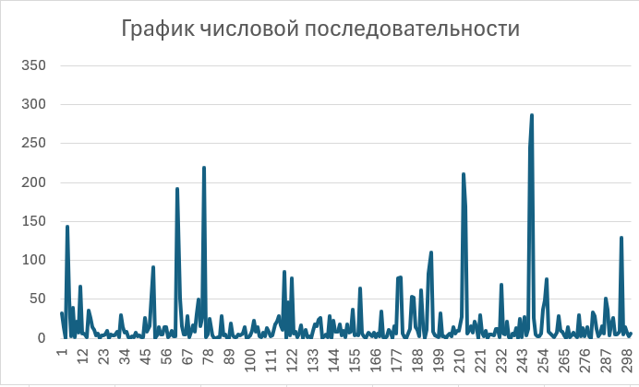

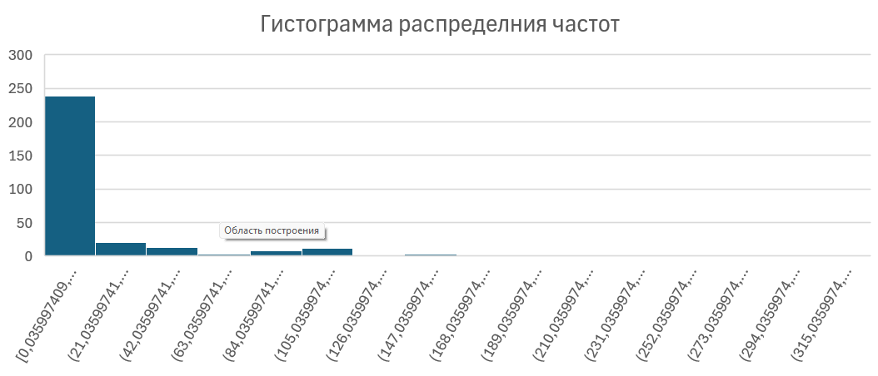
При сравнении полученных гистограмм видно, что полученная нами последовательность похожа на исходную. Тем самым, мы доказали, что выбранная нами аппроксимация подходит.

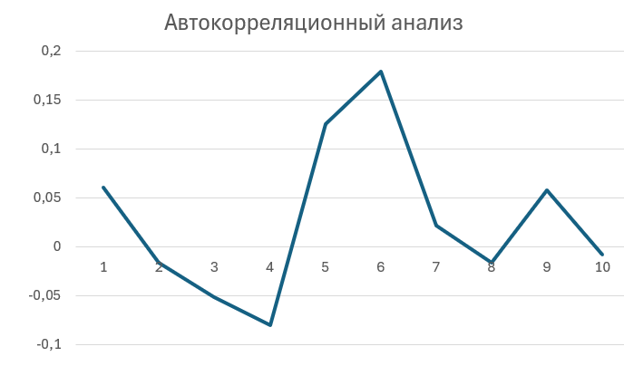
Коэффициент автокорреляции интервалов от 1 до 10 приближены к нулю, следовательно, можно сказать, что выборка случайна.

Коэффициент корреляции между двумя числовыми последовательностями:

$$r=\frac{\sum_{i = 1}^{n}{}(x_{i}-\underline{x})(y_{i}-\underline{y})}{\sqrt{\sum_{i = 1}^{n}{}{(x_{i}-\underline{x})}^{2}×\sum_{i = 1}^{n}{}{(y_{i}-\underline{y})}^{2}}}=0.1256$$

Для сгенерированной и полученной последовательности мы рассчитали корреляционную зависимость. Как мы видим, корреляция немного больше 0.09, поэтому, в принципе, можно сделать вывод, что корреляции нет.

Вывод из 7 этапа: Сравнение гистограммы распределения частот исходной числовой последовательности и плотности распределения гиперэкспоненциального закона показало, что действительно исходная ЧП соотносится с гиперэкспоненциальным аппроксимирующим законом. Сравнение числовых характеристик исходной и сгенерированной ЧП показало явное сходство характеристик.

Выводы
В рамках проведения лабораторного исследования была осуществлена комплексная статистическая обработка заданной числовой последовательности. На первом этапе вычислены основные параметры распределения: математическое ожидание, дисперсия и другие статистические характеристики.
Проведенный визуальный анализ гистограммы распределения частот не выявил наличия детерминированных компонентов - трендовой составляющей, монотонной динамики или периодических колебаний. Автокорреляционный анализ подтвердил случайный характер исходных данных, о чем свидетельствует статистическая незначимость коэффициентов автокорреляции для различных сдвигов.
Для количественного описания последовательности была выполнена параметрическая аппроксимация закона распределения. На основе полученных параметров сгенерирована модельная последовательность, сохраняющая ключевые статистические свойства исходных данных. Сравнительный анализ эмпирической и синтезированной последовательностей показал:
- Коэффициенты вариации обеих выборок находятся в области значений ≈1.75, что соответствует гиперэкспоненциальному характеру распределения
- Значения коэффициентов автокорреляции статистически неотличимы от нуля, что дополнительно подтверждает гипотезу о случайной природе данных
- Несмотря на наблюдаемые расхождения точечных оценок математического ожидания и дисперсии, их значения находятся в пределах соответствующих доверительных интервалов, что свидетельствует об отсутствии статистически значимых различий
Таким образом, комплекс примененных методов статистического анализа позволяет сделать вывод о случайном характере исследуемой последовательности и адекватности предложенной параметрической модели.

